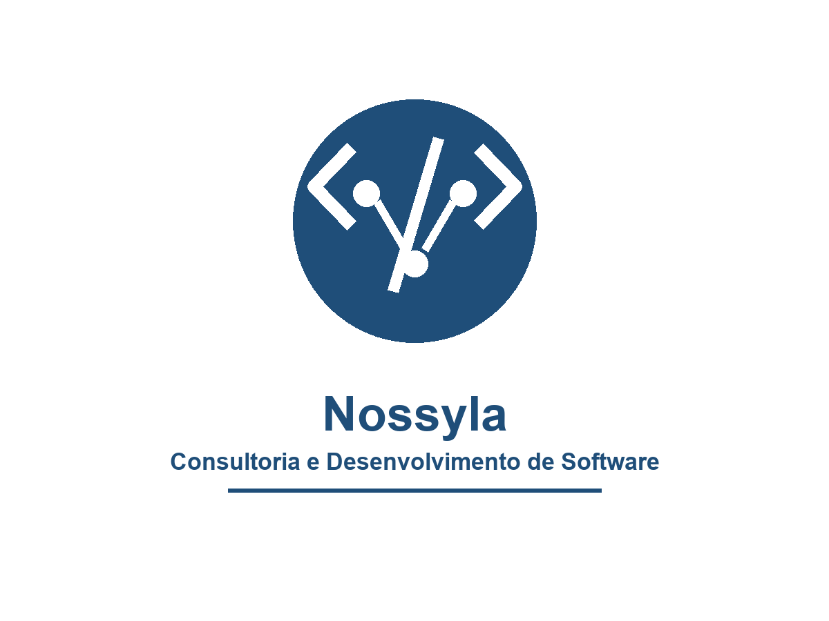 | 

Status Report
Relatório preenchido da Sprint 3 - Histórico, contato e painel admin

Projeto | Sistema de Gestão para MK Barbearia
Contratante | MK Barbearia
Contratada | Nossyla Consultoria e Desenvolvimento de Software
Coordenador | Alysson Arcas
Documento | Status Report - Sprint 3
Versão | 1.0
Data | 30/05/2026
Documento preparado para uso executivo, acompanhamento de projeto e portfólio profissional.

1. Identificação do Status
Campo | Preenchimento
Sprint de referência | Sprint 3
Período reportado | 17/05/2026 a 30/05/2026
Data da reunião | 30/05/2026
Versão do relatório | 1.0

2. Resumo Executivo
A Sprint 3 concentrou a entrega do histórico de agendamentos, formulário de contato e primeiros recursos administrativos para operação da agenda e tabela de preços.
As funcionalidades centrais foram demonstradas em staging em 30/05/2026, com validação funcional sem defeitos críticos ou bloqueadores.
O projeto permanece controlado, com atenção ao uso da conta oficial de e-mail transacional e a pequenos ajustes de experiência no calendário administrativo.
As pendências registradas foram encaminhadas para a Sprint 4, sem alteração de orçamento e sem impacto relevante no go-live planejado.

3. Status Geral do Projeto
Dimensão | Verde | Amarelo | Vermelho | Justificativa
Prazo |  | X |  | Entregas principais concluídas no período; ajustes menores seguem para Sprint 4 sem alterar a data final.
Custo | X |  |  | Horas consumidas dentro do previsto para a Sprint 3; sem aditivo financeiro solicitado.
Escopo |  | X |  | Escopo funcional mantido, com ressalva apenas na validação definitiva da conta de e-mail da MK Barbearia.
Qualidade | X |  |  | QA funcional aprovado em staging, sem defeitos críticos; evidências finais serão consolidadas após review.

4. Progresso da Sprint Atual
Tarefa | Responsável | % concluído | Status | Observações
Histórico de agendamentos com filtros por período e status | Jaqueline de Oliveira | 100% | Concluído | Validado em staging com massa de teste e dados de agendamento confirmados.
Formulário de contato e confirmação ao cliente | Jaqueline de Oliveira | 90% | Em validação | Fluxo técnico funcional; pendente validação com caixa oficial de e-mail da MK.
Painel administrativo de agenda e calendário | Pedro Neto da Silva Sauro | 95% | Concluído c/ ressalva | Criação, edição e exclusão de slots funcionais; ajustar mensagem de conflito.
Administração de serviços e tabela de preços | Jaqueline de Oliveira | 100% | Concluído | Alterações refletidas nas telas pública e logada conforme escopo.

5. Entregas do Período
Entregue | Pendente | Observações
Histórico de agendamentos com filtros por período e status. | Exportação CSV não prevista para esta sprint. | Funcionalidade aprovada conforme critérios de aceite.
Painel admin para agenda e tabela de preços. | Mensagem de conflito no calendário será refinada. | Ressalva classificada como melhoria de UX, sem bloqueio operacional.
Formulário de contato com retorno visual ao cliente. | Validação definitiva da conta oficial de e-mail. | Aceite condicionado à confirmação do provedor transacional.

6. Riscos e Impedimentos
Risco / Impedimento | Impacto | Ação tomada | Responsável | Prazo
Conta oficial de e-mail transacional ainda não validada | Médio | Manter conta técnica de homologação e solicitar validação DNS/credenciais. | Marcos Kawasaki / MK | 03/06/2026
Ajustes de UX no calendário administrativo após review | Baixo | Registrar item no backlog da Sprint 4 e validar texto de mensagens com QA. | Pedro / Joana | 05/06/2026
Acúmulo de pendências para Sprint 4 | Médio | Priorizar RBAC, integrações e correções antes de melhorias não críticas. | Alysson Arcas | 31/05/2026

7. Próximos Passos
[ ] Priorizar no backlog da Sprint 4 os ajustes de mensagem do calendário administrativo.
[ ] Validar a conta oficial de e-mail transacional com a MK Barbearia até 03/06/2026.
[ ] Iniciar integração RBAC final e revisão de permissões no painel administrativo.
[ ] Consolidar evidências de QA e registrar aceite com ressalvas da Sprint 3.

8. Participantes da Reunião de Status
Nome | Cargo | Assinatura
Murilo da Silva Nascimento | CEO - MK Barbearia / Contratante
Alysson Arcas | Coordenador do Projeto - Nossyla
Michelli de Oliveira | Tester / Qualidade - Nossyla

